Commentaires

Lire

Lire et s’interroger

C’est le sens des deux questions sur le Fardier de Cugnot …
Comment les enfants réagiront-ils ? Qu’est-ce qui les marquera ? Je ne le sais …
Mais cela vaudra la peine qu’ils partagent ensuite leurs « réponses » … elles nous emmèneront dans de fameuses constructions de sens

Lire et utiliser des informations explicites

Pour la Coccinelle …. Et son nom dans différentes langues …
Mais les questions sont telles que les mots (tantôt de pays, tantôt de peuples) forcent les enfants à construire des liens.
en français …. la France
idem pour en allemand et en anglais
au Mexique … devient par la Mexicains
idem pour le Brésil.

Seront-ils attentifs aux majuscules ?
Seront-ils attentifs au tréma sur le a, en allemand ?
Verront-ils qu’en anglais il y a deux mots ?
Comment s’en sortiront-ils avec la majuscule du k ?
Et tout simplement … quid en orthographe – copie ????

Lire et utiliser des informations explicites

Eh oui, pour la Renault, l’information est explicite quant à sa couleur … un peu complexifiée quand on prend en compte le nom que leur ont donné les Français .
Et surtout … sur le modèle, en couleur, la voiture est « noire ».
De quoi s’y perdre dans les informations …
Qu’en feront-ils ?

Lire et prendre en compte les unités grammaticales et lexicales

Quelques activités sur des phrases ….
Elles apportent des informations sur les « constructeurs.

Des histoires de voitures

Lis et agis ..
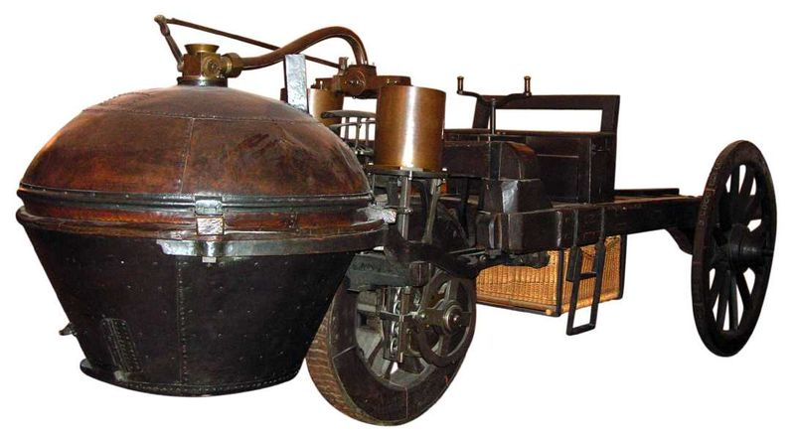
Fardier de Cugnot, modèle de 1771

En 1769, le Français Joseph Cugnot présente son "fardier à vapeur", un chariot propulsé par une chaudière à vapeur.
Cet engin à vapeur autopropulsé était destiné à déplacer de lourds canons.
Il atteint une vitesse de 4 km/h pour une autonomie moyenne de 15 minutes.
15 minutes | C’est la durée  de notre petite récréation.
Pourquoi parle-t-on de 15 minutes dans cette information ?

4 km/h | Ce « fardier à vapeur » avance  de 4 kilomètres  en 1 heure …
Que penses-tu de sa vitesse ?

Nos voitures, aujourd’hui, à quelle vitesse roulent-elles ?

Des histoires de voitures

Lis et agis ..
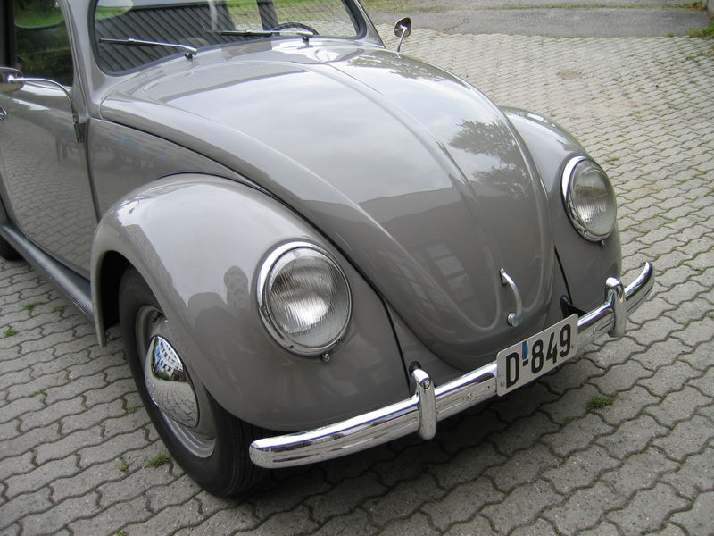

La Volkswagen Coccinelle portait originellement le nom de KdF-Wagen, où Wagen signifie « voiture » et KdF Kraft durch Freude, c'est-à-dire littéralement « Force par la joie ».
La voiture nommée officiellement Volkswagen (ce fut très longtemps le modèle unique de l'entreprise) fut vite surnommée dans la plupart des pays où elle a été distribuée ; par exemple : Coccinelle en français, Käfer en allemand, Beetle ou Bug en anglais, Vocho au Mexique, Fusca au Brésil...
Dans toutes les langues
Comment l’appelle-t-on en France ?

Comment l’appelle-t-on en Allemagne ?

Comment l’appelle-t-on en Grande-Bretagne ?

Comment les Mexicains l’appellent-ils ?

Comment les Brésiliens l’appellent-ils ?

Des histoires de voitures

Lis et agis ..
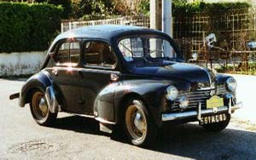

RENAULT 4CV 1946-1961
Elle a été conçue dans le plus grand secret pendant la guerre 40-45.
Elle est présentée au salon 1946, le premier de l' « après- guerre ».
Devant sa couleur jaune et sa forme inhabituelle pour l'époque,
les Parisiens l’ont surnommée "la motte de beurre".
Relis les informations sur sa couleur !
Avec tes magicolors, colorie-la.

Petites histoires de voitures

Lis et écris des phrases.
- Remets les éléments dans l’ordre.
- Ecris les phrases.
- N’oublie ni la majuscule ni le point final .
Monsieur Ford ----- des voitures ----- . ----- construit
Monsieur Mathis ----- Monsieur Ford ----- . ----- et ----- discutent.
la Matford Alsace ----- ils ----- ensemble ----- . ----- créent .
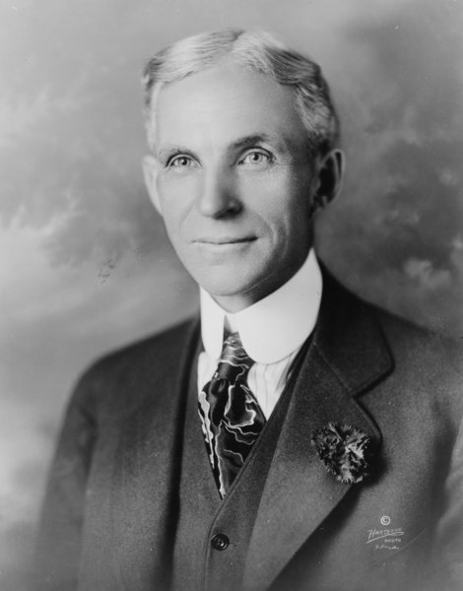 | 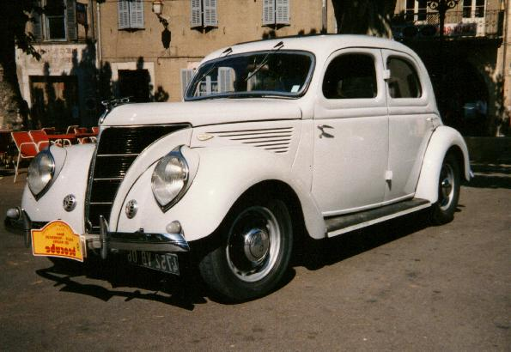 | 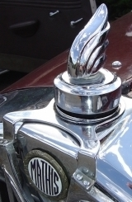
Henry Ford | Matford Alsace V8 -- 1936
- Choisis les mots qui conviennent.
- Ecris les phrases.
- N’oublie ni la majuscule ni le point final .
Je m’appelle … ils s’appellent …
Louis Renault a deux frères. Ils ………………. Marcel et Fernand.

Il aime ... il n’aime pas ...
Un moteur … des moteurs … des motards …
Louis ……………. aller à l’école. Il préfère transformer des ……….. dans son atelier.
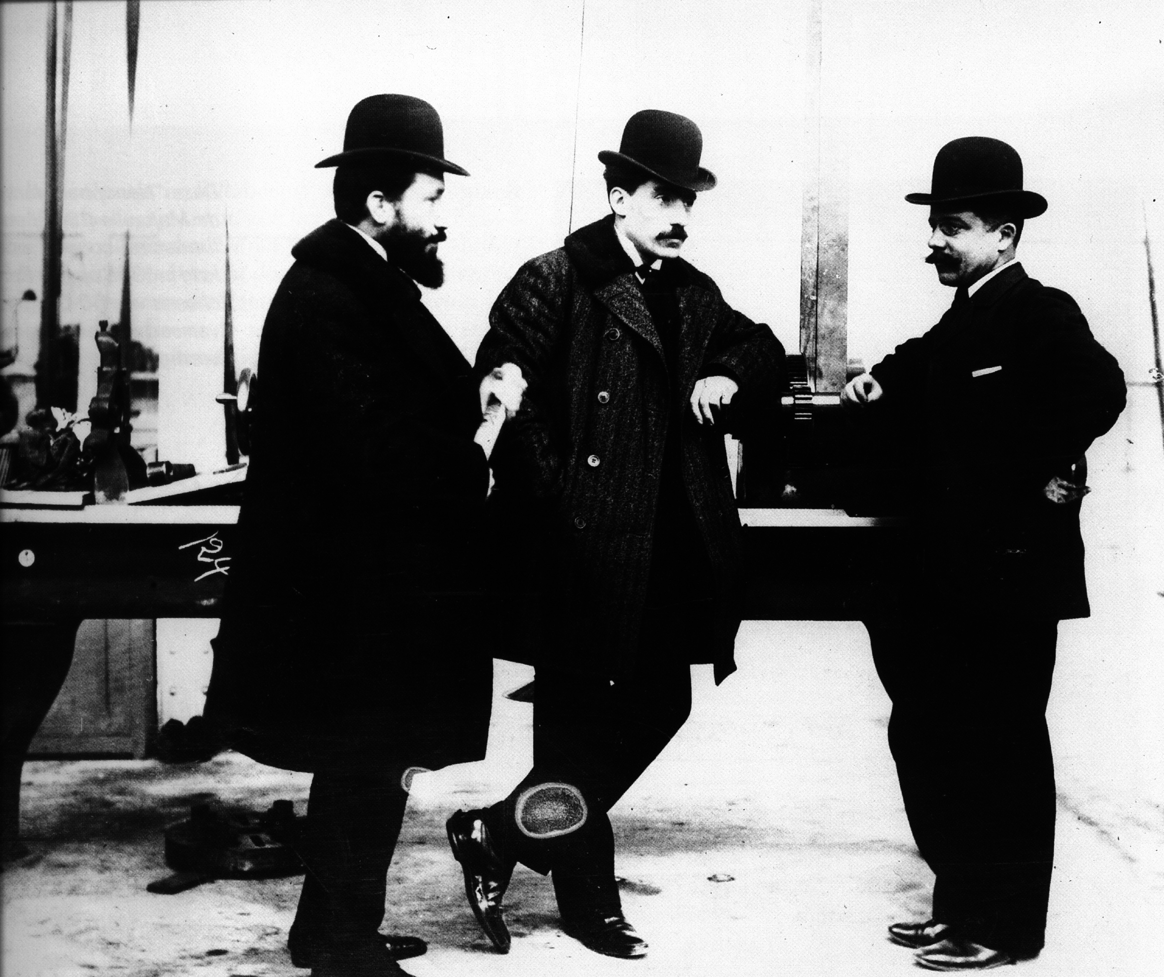  Les trois frères Renault : Marcel, Louis et Fernand. |  | 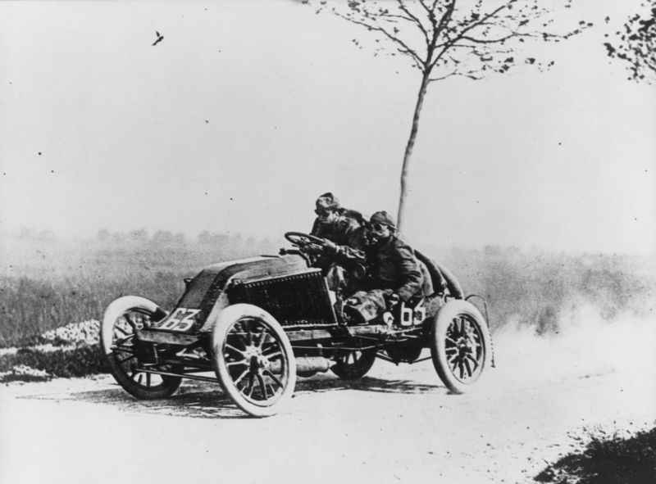  La voiture de Marcel Renault dans le course automobile Paris-Madrid en 1903. |  | 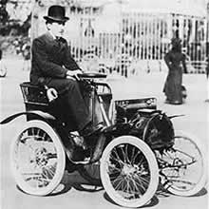  Louis Renault et sa première voiturette en 1903
- Sépare les phrases.
- Ecris les phrases.
- N’oublie ni les majuscules ni les points .
Armand et Eugène sont cousins Eugène Peugeot construit des vélos Armand crée des voitures.
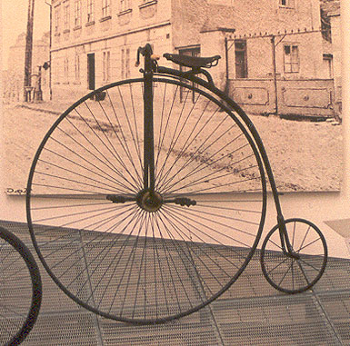 |  |  | 